PROCESO: Distributivo de Personal y Nómina

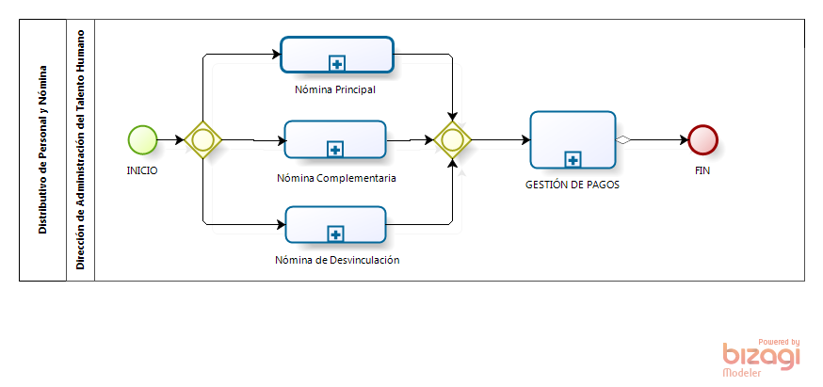

SUBPROCESO: Nómina Principal
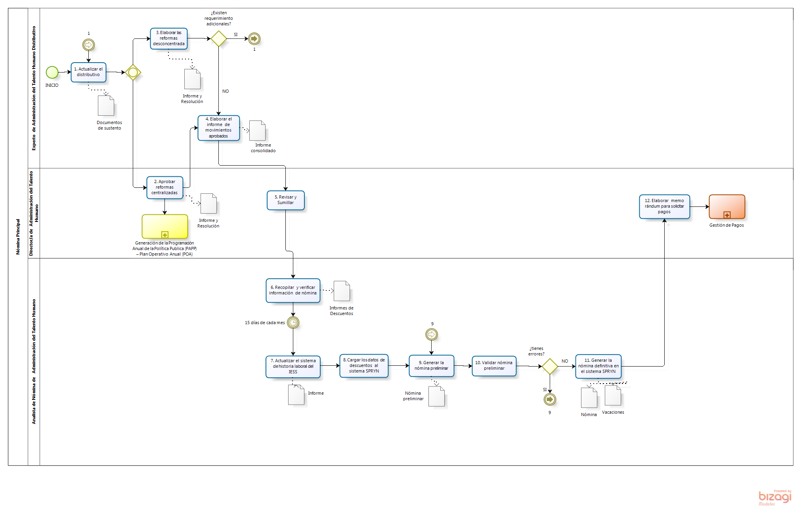

SUBPROCESO: Nómina Complementaría

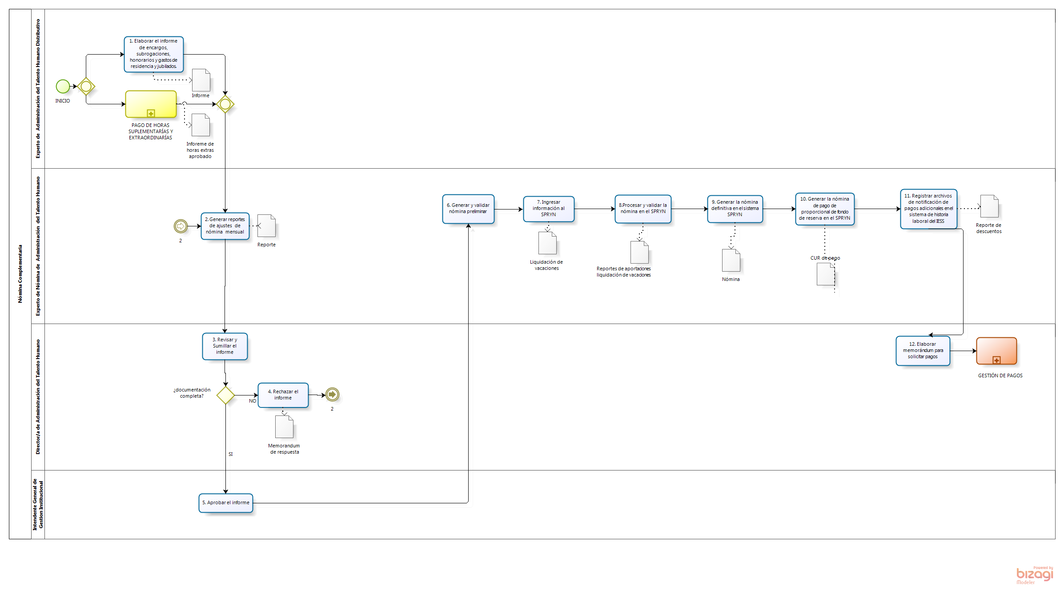

SUBPROCESO: Nómina de Desvinculación
